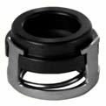
- Кат.Номер:

  - A251157

- Използва се:

  - Matsushita NL
  - Matsushita SA
  - Mitsubishi MSC90C
  - Mitsubishi FX80
  - Mitsubishi FX105V
  - Panasonic N13A
  - SD 505
  - SD 507
  - SD 575
  - SD TR70
  - SD TR90
  - SD TR105

- Характеристики:

  - В.Д. 22 мм
  - В.Д. 13 мм
  - В. 14.8 мм

